都市計畫公開展覽說明會傳單暨公民或團體意見書
主旨：舉辦本市都市計畫「變更高雄市都市計畫（楠梓加工出口區、後勁及右昌一帶鄰近地區）細部計畫乙種工業區（工七）事業及財務計畫、土地使用分區管制相關規定案」公開展覽說明會。
依據：依據都市計畫法第19條規定辦理。
說明：
一、本市都市計畫「變更高雄市都市計畫（楠梓加工出口區、後勁及右昌一帶鄰近地區）細部計畫乙種工業區（工七）事業及財務計畫、土地使用分區管制相關規定案」之公告公開展覽自民國106年9月9日起至106年10月10日止。
二、展覽地點：
（一）本府四維行政中心都市發展局都市計畫公告欄。
（二）本市楠梓區公所公告欄。
（三）本府都市發展局網站：http://urban-web.kcg.gov.tw→「都市計畫專區」→「都市計畫公告」→選擇「公告公開展覽」→搜尋及點選本計畫案名。
三、展覽內容：都市計畫書1份。
四、公開展覽期間任何公民或團體如有意見，請依下列所附參考格式填妥敘明內容、理由並附具位置略圖，載明姓名或名稱及通聯地址，向本市都市計畫委員會提出，俾供都市計畫委員會審議本案參考。

公開展覽說明會日期 | 時間 | 地點
106年9月29日（星期五） | 下午3時30分 | 本市楠梓區公所7樓大禮堂

「變更高雄市都市計畫（楠梓加工出口區、後勁及右昌一帶鄰近地區）細部計畫乙種工業區（工七）事業及財務計畫、土地使用分區管制相關規定案」
公開展覽意見書
主
旨
理
由
略圖及補充事項
年 月 日
陳 情 人：
地 址：
電 話：
都市計畫變更內容概要
一、計畫緣起
楠梓加工出口區自民國58年設立至今，區內事業家數共計90家，每年之營業額超過3,000億，員工人數達4萬人，無論是營運規模或從業員工數，均名列台灣各加工出口區之首位，其園區現況發展已飽和，土地出租率達100%。為增加園區內土地開發強度及容積強度之彈性運用，高雄市政府於民國94年以「變更高雄市都市計畫（楠梓加工出口區及中油莒光宏毅新村一帶）細部計畫乙種工業區【工七】容積率及土地使用分區管制相關規定案」修訂乙種工業區（工七）之基準容積率由300%提高至400%（區內個案建築基地容積率可提高至490%），各建築基地申請容積率超過300%時，須依負擔規定辦理，並於事業及財務計畫中訂定容積增量及上限計算、代金繳納方式與相關程序規定。
工七南側之加昌路於民國61年公告楠梓主要計畫劃設為40公尺寬之計畫道路，目前已完成開闢為道路及高捷站體與軌道通行使用，並提供經濟部加工出口區員工通勤使用與公眾通行。其中屬國有土地之部分，高雄市政府與經濟部加工出口區管理處（以下稱加工處）協調決議撥用面積約8,310平方公尺，撥用經費約3.9億元，應分期編列預算辦理有償撥用，惟市府基於財政拮据，至今尚未提報有償撥用計畫書，故加工處為維護基金權益及確保債權，提請高雄高等行政法院判決。
承上，為解決高雄市政府使用加工處經管國有土地有償撥用及土地使用費問題，105年9月26日經濟部邀高雄市政府共組工作小組，研提以楠梓加工出口區第一園區作為標的，以都市計畫個案變更採容積調配方式，支付高雄高等行政法院99年訴字516號等判決所稱高雄市政府尚未完成土地撥用程序所需之撥用經費及衍生之土地使用費，並依都市計畫法第27條之1規定，將公共設施用地所有權提供或捐贈予當地地方政府。兩造後於105年12月22日召開工作會議決議訂定容積總量計算方式，應包括法院判決土地使用費及104年1月7日起計算未判決之土地使用費。另94年計畫書規定園區內廠商申請容積增量代金繳納分為權利金及年租金兩部分計算，並以其代金總額1/3作為權利金（於承租容積時一次收取）、2/3為年租金（逐年收取）；由於繳納年期冗長，於執行面易致行政成本增加與管理不便等問題，將透過本次變更一併處理。
本次據此辦理修訂「高雄市都市計畫（楠梓加工出口區、後勁及右昌一帶鄰近地區）細部計畫」有關乙種工業區（工七）之事業財務計畫及土地使用分區管制要點相關規定。一為解決高雄市政府使用加工處經管國有土地有償撥用及土地使用費問題，並延續加昌路服務加工區就業人車通行及提供公眾通行價值；二為配合行政院推動「生產力4.0發展方案」之產業發展政策，在既有基礎環境優勢，透過容積調配，提供容積增量予園區彈性使用，以加速產業轉型、廠房更新及重建；三為輔以簡化容積增量申請建築及代金繳納程序，除提升廠商申請容積增量之意願，亦希冀提高產業多元化設置，結合南科高雄園區與屏東加工出口區，發展成為區域創新產業園區龍頭，創造地區產業升級之契機。本案業經內政部106年8月7日內授營都字第1060056015號函同意，依都市計畫法第27條第1項第3款規定辦理都市計畫變更。
二、計畫範圍
計畫範圍位於楠梓加工出口區，德民路以南，加昌路以北，西側臨外環西路、東側臨瑞屏路。都市計畫為「楠梓加工出口區、後勁及右昌一帶鄰近地區細部計畫區」之乙種工業區（工七），面積計92.45公頃。
三、變更內容
本案變更現行計畫「變更高雄市都市計畫（楠梓加工出口區、後勁及右昌一帶鄰近地區）細部計畫通盤檢討案」之「土地使用分區管制要點」及「事業及財務計畫」相關規定，詳如表1所示。
表1 變更內容綜理表
編號 | 位置 | 變更內容 |  | 變更理由
 |  | 變更前 | 變更後
1 | 事業及財務計畫【乙種工業區（工七）之變更負擔回饋規定】修訂 | 已訂定 | 修訂 | 1.因應楠梓園區經濟發展需要，且目前周邊已無空地可供未來擴區，加工處實有必要獲得部分容積增量以滿足廠商用地需求，以提供園區容積之彈性使用，提供產業發展優勢之競爭力，加速園區更新轉型及提升區內廠商申請容積增量之需求。  2.高雄市政府為拓寬加昌路建置捷運，依法應有償撥用加昌路之費用尚未支付，經104年行政訴訟於已有明確裁定，高市府應償還8,310平方公尺加工處管有之加昌路土地92年至今之土地使用費用。  後經105年9月26日及105年12月12日研商會議共識，參考都市計畫容積移轉概念將土地價值經容積調配移入作為楠梓園區乙種工業區之增量容積，並由高雄市政府取得8,310平方公尺之加昌路土地所有權。  3.為簡化行政作業及減少人力成本，配合修訂事業財務計畫之容積提升代金繳交方式，參考101年7月9日公告「變更高雄市都市計畫（楠梓加工出口區及中油莒光宏毅新村一帶）部分細部計畫乙種工業區【工八】容積率及土地使用分區管制相關規定案」之繳交方式，修訂代金繳納時機及程序。
2 | 土地使用分區管制要點【貳、乙種工業區（工七）管制要點】修訂 | 已訂定 | 修訂

四、變更後計畫
（一）變更後事業及財務計畫
【一、乙種工業區（工七）之變更負擔回饋規定】
1. 容積增量計算方式
楠梓加工出口區全區係屬乙種工業區，因考量園區完整性及未來發展規劃彈性，園區內並未劃設細部計畫公共設施用地。另依據一般都市計畫公共設施劃設比例、楠梓加工出口區使用現況及楠梓加工出口區管理處陳報行政院核定之綱要計畫，區內公共設施面積以佔全區面積25%計算，故本案容積率提升至400%之增量容積總和計算如下：
（楠梓加工出口區都市計畫面積（乙種工業區）×（1－25%））×100%
總容積增量應回饋負擔部分，經由容積調配取得之132,736平方公尺增量容積，應優先依前揭規定之代金計算方式抵繳予經濟部加工出口區管理處，俟代金抵繳用罄後，剩餘之增量容積則依都市計畫法第27條之1規定，除採繳納代金方式予高雄市政府外，得以捐贈公共設施用地方式辦理。
2. 變更負擔計算方式
（1）法令依據及變更負擔方式訂定原則
A. 容積率提高變更之負擔，依都市計畫法第27條之1規定，主管機關得要求土地權利關係人提供或捐贈都市計畫變更範圍內之公共設施用地、可建築土地、樓地板面積或一定金額予當地直轄市、縣（市）政府。因乙種工業區（工七）無法提供或捐贈公共設施用地、可建築土地、樓地板面積，故採以繳納代金方式辦理。
B. 代金收取方式分為二筆權利金計算，並以其代金總額1/2作為首筆權利金（容積提升請領建築執照或變更使用執照時繳納）、1/2為次筆權利金（請領使用執照時繳納）。
（2）回饋負擔計算及代金繳納方式、程序
A. 未來計畫範圍申請開發者，若申請建築容積率高於原計畫規定之300%，應繳納之代金計算方式如表2所示。
B. 容積提升者申請建築及代金繳納程序如圖1所示。
3. 本案經都市計畫公告發布實施一年內完成加昌路（8,310平方公尺）之土地移轉予高雄市政府，土地使用費用計算至106年12月31日止。

表2 變更後容積提升回饋負擔項目及計算方式一覽表
項目 | 計算公式 | 類別 | 比例 | 說明 | 備註
應抵繳代金總額（T） | T=A×△F×R×M×t  A1=申請基地單位面積  △F=[(申請建築容積率－按原乙種工業區容積率(300%))÷原乙種工業區容積率(300%)]  R=申請容積增量當期楠梓加工出口區土地租金(元/單位面積/月)  M=12月/年  t=35年 | 權利金 | 應抵繳代金總額(T)×(1/2) | 容積提升請領建照（或變更使照）時繳納 | 建築使用年限依財政部高雄市國稅局固定資產耐用年數表中有關鋼筋(骨)混凝土建造之工廠用廠房耐用年限35年計算。
 |  |  | 應抵繳代金總額(T)×(1/2) | 請領使照時繳納
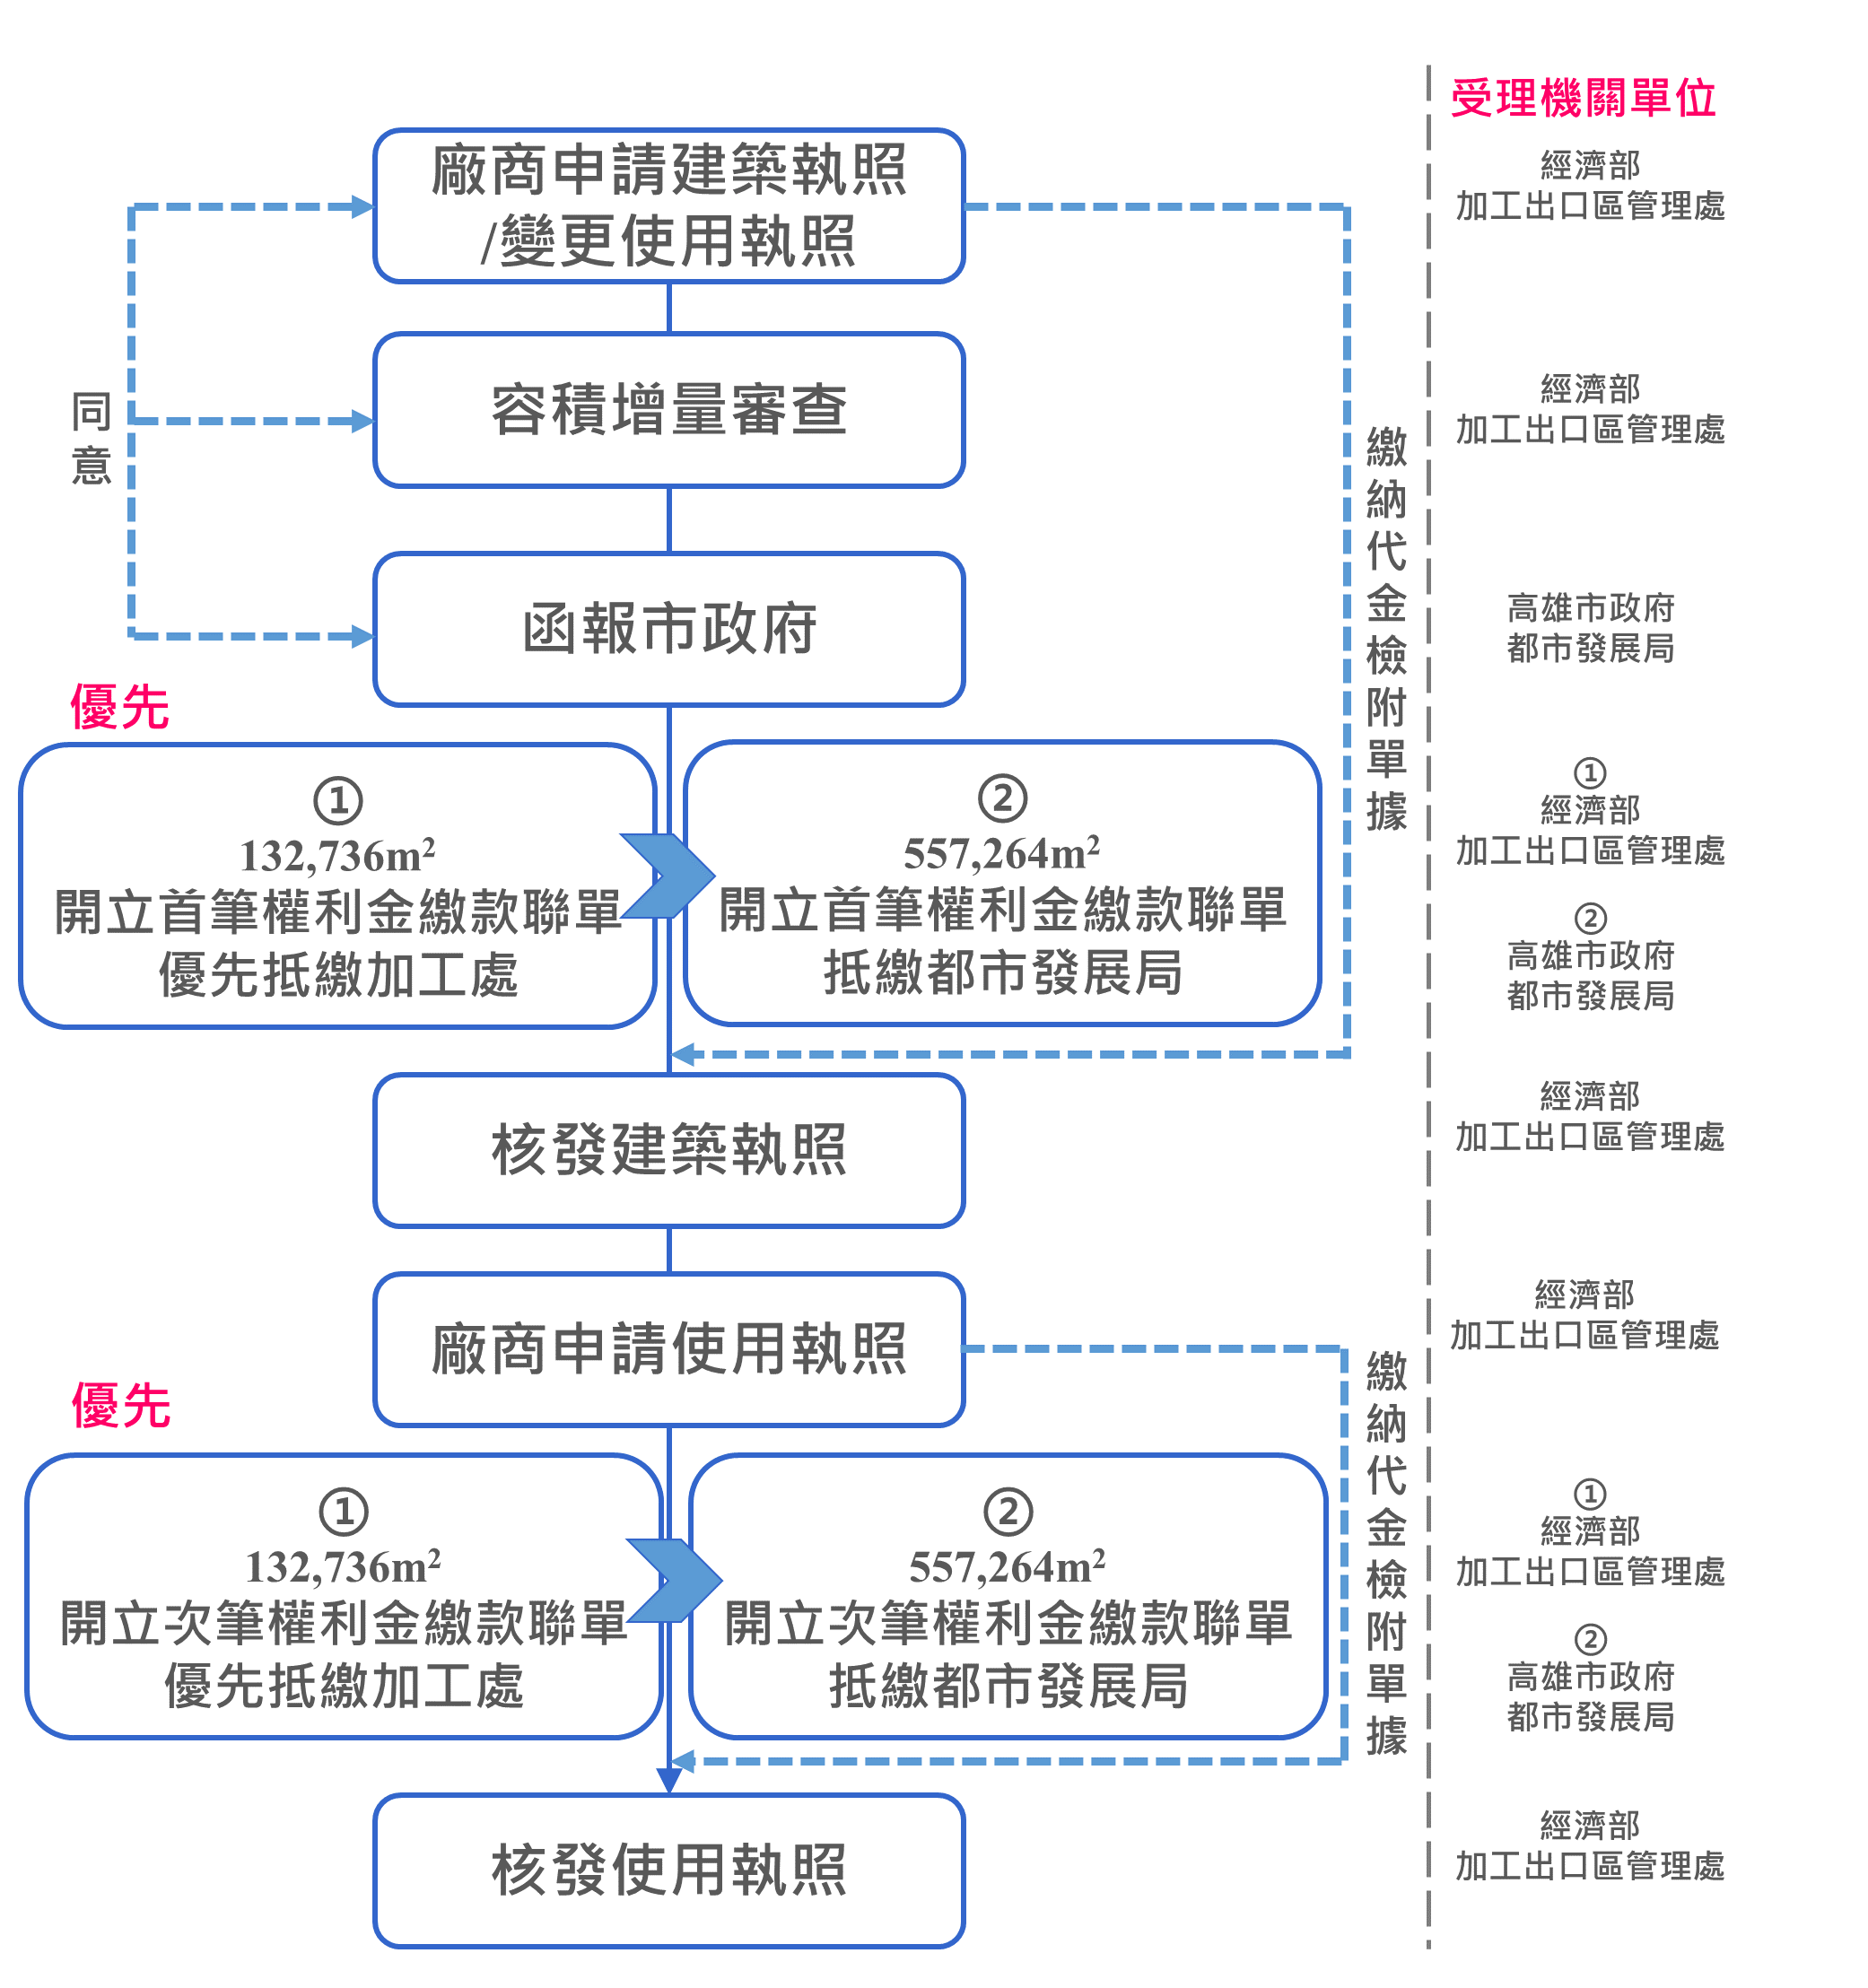

圖1 變更後容積提升申請建築及代金繳納程序
（二）變更後土地使用分區管制要點
【貳、乙種工業區（工七）管制要點】
第 3 條 乙種工業區（工七）之建蔽率及容積率不得超過60%及400%。惟區內個案建築基地容積率可提高至490%，但各基地申請增加容積總和不得超過全區容積總增量之上限值，計690,000平方公尺。
第 4 條 未來建築基地開發時，申請建築容積率超過300%者，須依程序負擔抵繳代金後，始得申請建築執照；有關變更負擔代金之計算方式及程序請參見事業及財務計畫【乙種工業區（工七）之變更負擔回饋規定】辦理。
第 5 條 總容積增量應回饋負擔部分，經由容積調配取得之132,736平方公尺增量容積，應優先依前條規定之代金計算方式抵繳予經濟部加工出口區管理處，俟代金抵繳完竣後，剩餘之增量容積則依都市計畫法第27條之1規定，除採繳納代金方式予高雄市政府外，得以捐贈公共設施用地方式辦理。
第 6 條 本區容積率未超過300%者之申請建築程序，仍依現行體制由加工出口區管理處依據「加工出口區設置管理條例」及其相關法令規定辦理。

